**ボウサイマンＺキャラバンの遊び方**

**③集めたスタンプと**

**おもちゃを交換する**

**②各ブースの訓練を体験し**

**スタンプを集める**

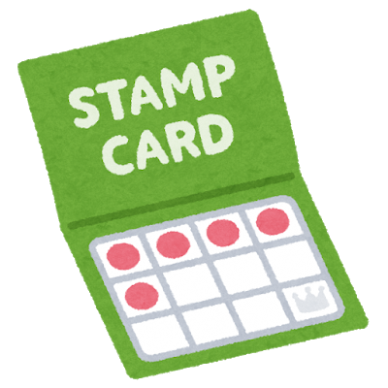

**①受付でスタンプカードを**

**受け取る**

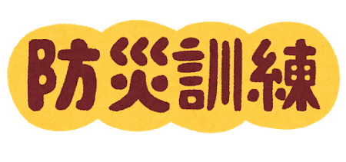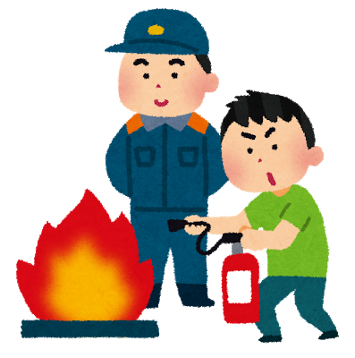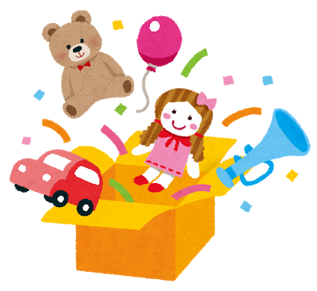

**ボウサイマンＺキャラバンの遊び方**

**③集めたスタンプと**

**おもちゃを交換する**

**②各ブースの訓練を体験し**

**スタンプを集める**



**①受付でスタンプカードを**

**受け取る**

